《DSP教学实验系统》实验报告
课程名称：DSP技术工程与应用

学生姓名：尉前进

学 号：1170400423

实验日期：2020.5.24

实验成绩：

教师评语：

哈尔滨工业大学自动控制实验中心
实验目录
实验四 模数转换（A\D）
实验五 发光二极管阵列显示实验
实验七 异步串口通信
实验十二 PID算法闭环电机控制
实验四 模数转换（A\D）
一．实验目的
1．通过实验熟悉F2812A 的定时器。
2．掌握F2812A 片内AD 的控制方法。
二．实验设备
计算机，ICETEK-F2812-EDU 实验箱（仿真器+ICETEK-F2812-A 系统板+相关连线及电源）。
三．实验原理
1．TMS320F2812A 芯片自带模数转换模块特性
- 12 位模数转换模块ADC，快速转换时间运行在25mhz，ADC 时钟或12.5MSPS。
-16 个模拟输入通道（AIN0—AIN15）。
-内置双采样-保持器
-采样幅度：0-3v，切记输入ad 的信号不要超过这个范围，否则会烧坏2812 芯片的。
2．模数模块介绍
ADC 模块有16 个通道，可配置为两个独立的8 通道模块以方便为事件管理器A 和B服务。两个独立的8 通道模块可以级连组成16 通道模块。虽然有多个输入通道和两个序列器，但在ADC 内部只有一个转换器，同一时刻只有1 路ad 进行转换数据。
3．模数转换的程序控制
模数转换相对于计算机来说是一个较为缓慢的过程。一般采用中断方式启动转换或保存结果，这样在CPU 忙于其他工作时可以少占用处理时间。设计转换程序应首先考虑处理过程如何与模数转换的时间相匹配，根据实际需要选择适当的触发转换的手段，也要能及时地保存结果。关于TMS320F2812A DSP 芯片内的A/D 转换器的详细结构和控制方法，请参见文档
spru060a.pdf。
4．实验程序流程图
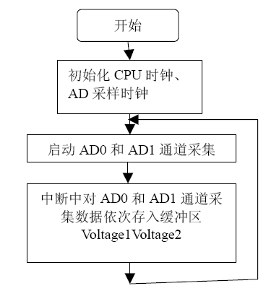

四．实验步骤：见实验指导书

五．问题与思考
1 写出ccs软件设置过程,说明A/D采集作用及原理。
（1）CCS配置ADC寄存器过程：
①需要设置采样窗口大小、排序器工作方式、每次转换通道数目、通道编程；
②转换模式、触发方式、中断使能与工作模式、排序器复位；
③时钟分频、电源控制。
（2）A/D采集的作用
将输入的模拟量转化为数字量，根据每一个采样时刻的数值复现输入信号，可以确定输入信号的幅值、频率等信息。
2．打开ADC.C文件，结合课上的学习请给如下加“//”语句加上注释。
main()
{
InitSysCtrl();//初始化系统控制
DINT;// 关中断
InitPieCtrl();//初始化Pie寄存器

IER = 0x0000;// 紧张所有中断
IFR = 0x0000;
InitPieVectTable();//初始化Pie中断向量表

3 打开ADC.C文件，结合课上的学习，请分别说明以下两段代码的意义。
//
PieCtrlRegs.PIEIER1.bit.INTx6 = 1;
IER |= M_INT1; // 打开中断1
EINT; // 启用全局中断
ERTM; //打开全局实时中断
LoopCount = 0;
ConversionCount = 0;

// 重新初始化下一个ADC序列
AdcRegs.ADCTRL2.bit.RST_SEQ1 = 1; // 复位SEQ1
AdcRegs.ADCST.bit.INT_SEQ1_CLR = 1; // 清除SEQ1中断标志位
PieCtrlRegs.PIEACK.all = PIEACK_GROUP1;

实验五 发光二极管阵列显示实验
一．实验目的
通过实验学习使用F2812 DSP 的扩展扩展端口控制外围设备的方法，了解发光二极管阵列的控制编程方法。
二．实验设备
计算机，ICETEK-F2812-EDU 实验箱。
三．实验原理
ICETEK-F2812-A 是一块以TMS320F2812DSP 为核心的DSP 扩展评估板，它通过扩展接口与
实验箱的显示/控制模块连接，可以控制其各种外围设备。发光二极管显示阵列的显示是由扩展扩展端口控制，DSP 须将显示的图形按列的顺序存储起来(8×8 点阵，8 个字节，高位在下方，低位在上方)，然后定时刷新控制显示。具体方法是，将以下控制字按先后顺序，每两个为一组发送到全局控制寄存器的第6-4 位和端口0x108005，发送完毕后，隔不太长的时间(以人眼观察不闪烁的时间间隔)再发送一遍。由于位值为“0”时点亮，所以需要将显示的数据取反。
000B,第8 列数据取反；001B,第7 列数据取反；
010B,第6 列数据取反；011B,第5 列数据取反；
100B,第4 列数据取反；101B,第3 列数据取反；
110B,第2 列数据取反；111B,第1 列数据取反。
注意：在使用前须在扩展端口108007 写入控制字0x0C1，以打开此设备。关闭时写0x0C0。
试验程序流程图
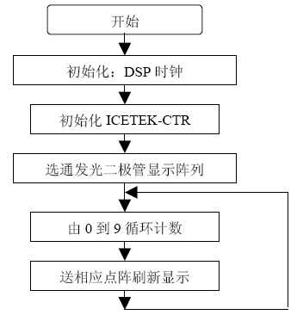

四．实验步骤：参见实验指导书

五．问题与思考
1实验中发光阵列二极管排列方法？

1实验中发光阵列二极管排列方法？
8×8 点阵，8 个字节，高位在下方，低位在上方。

2读取程序，试在程序中怎样修改延时时间？

将main函数for循环中的Delay函数的延时时间，可以从256改成2560.
for (;;)
{
SetLEDArray(nCount);
Delay(2560); //原为Delay(256);
nCount++;
nCount%=10;
}

3修改程序定时器时间，运行结果如何？

每个状态维持的时间变短，数字变化速度变快。

4发光管显示“HIT”时，写出修改的部分程序。

（1）将ledkey二维数组修改为3行8列，内容修改如下：
unsigned char ledkeyhit[3][8]=
{
{0xFF,0xFF,0x18,0x18,0x18,0x18,0xFF,0xFF}, //H
{0x00,0x00,0x00,0xFF,0xFF,0x00,0x00,0x00}, //I
{0x03,0x03,0x03,0xFF,0xFF,0x03,0x03,0x03} //T
};
（2）将主函数for循环中的nCount%=10改成nCount%=3
for (;;)
{
SetLEDArray(nCount);
Delay(2560); //原为Delay(256);
nCount++;
nCount%=10;
}

实验七 异步串口通信
一. 实验目的
1．了解ICETEK-F2812-A 评估板上扩展标准RS-232 串行通信接口的原理和方法。
2．学会对串行通信芯片的配置编程。
3．学习设计异步通信程序。
二. 实验设备
计算机，ICETEK-F2812-EDU 实验箱（或ICETEK 仿真器+ICETEK-F2812-A 系统板+相关连
线及电源）。
三. 实验原理
1．异步串行通信原理（见spru051a.pdf）
2．ICETEK-F2812-A 评估板异步串口设计
在板上加上Max232 部分即可。驱动电路主要完成将输出的0-3.3V 电平转换成异步串
口电平的工作，转换电平的工作由MAX232 芯片完成。
3．串行通信接口设置
*串行通信接口波特率计算
内部生成的串行时钟是由低速的外部时钟LSPCLK 频率和波特率选择寄存器决定。对于
一个给定的设备时钟，SCI 通过波特率选择器的16 位值从64k 开始的不同串行时钟频率中
选择一个时钟。
理想的波特率 | BRR值
2400 | 7A0H
4800 | 3D0H
9600 | 1E7H
19200 | F3H
38400 | 79H

4．实验程序流程图：
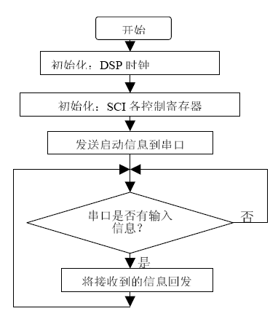

四. 实验步骤：参见实验指导书

五．问题与思考
1 给出源程序中串口发送的显示信息。描述查询方式和中断方式的特征结构，并给出相应语句。

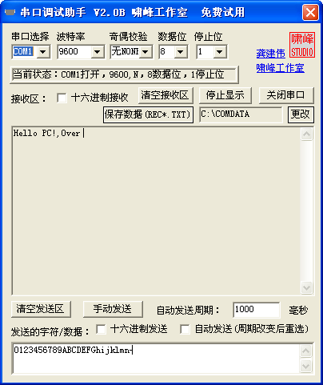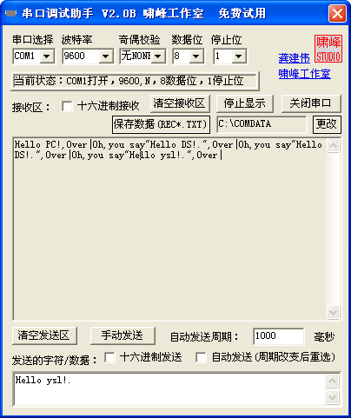
（1）查询方式特征结构：循环结构中出现bReceive=1时，发送接收字符串"Oh,you say"再将接收到字符串发送回来。
if ( bReceive==1 )
{for ( i=0;i<10;i++ )
{
scia_xmit(cAnswer[i]);
while(SciaRegs.SCIFFTX.bit.TXFFST !=0) { }
}

scia_xmit('\"');
for ( i=0;i<nLen;i++ )
{

scia_xmit(cBuffer[i]);
while(SciaRegs.SCIFFTX.bit.TXFFST !=0) { }
}

scia_xmit('\"');
wait(1024);
for ( i=9;i<16;i++ )
{
scia_xmit(cString[i]);
while(SciaRegs.SCIFFTX.bit.TXFFST !=0) { }
}
}
k=0; bReceive=0;
while(1)
{
while(SciaRegs.SCIFFRX.bit.RXFIFST ==0) { } // 如果接受寄存器不为0则跳出
ReceivedChar = SciaRegs.SCIRXBUF.all;
cBuffer[k]=ReceivedChar;

if ( ReceivedChar=='.')
{
cBuffer[k+1]='\0';
nLen=k+1;
bReceive=1;
break;
}
k++; k%=16;
}
（2）中断方式特征结构：运用中断处理函数做接收数据的处理。
interrupt void scia_rx_isr(void)
{
ReceivedChar = SciaRegs.SCIRXBUF.all;
cBuffer[k]=ReceivedChar;
if ( ReceivedChar=='.')
{
cBuffer[k+1]='\0';
nLen=k+1;
bReceive=1;
}
ReceivedChar=0;
k++; k%=16;
SciaRegs.SCIFFRX.bit.RXFFINTCLR = 1;
PieCtrlRegs.PIEACK.all = M_INT9; //清除第9组中断的响应标志位
}

2 怎样用中断方式设计程序完成异步串行通信，根据所给程序流程图编写相应程序。

#include "DSP281x_Device.h"
#include "DSP281x_Examples.h"

// Prototype statements for functions found within this file.
void scia_loopback_init(void);
void scia_fifo_init(void);
void scia_xmit(int a);
void error(int);
void wait(int nWait);
interrupt void scia_rx_isr(void);
interrupt void scia_tx_isr(void);
void allinit(void);
void step1(void);
void step2(void);
void step3(void);
void step4(void);
void step5(void);
// Global counts used in this example
Uint16 LoopCount;
Uint16 ErrorCount;
char cString[17]={ "Hello PC!,Over|" },cReceive,cBuffer[17],cAnswer[16]={"Oh,you say"};
int k=0;
int i,nLen,bReceive=0;
char ReceivedChar;
int test=0;

void main(void)
{
step1();
step2();
step3();
//串口基础设置
SciaRegs.SCICCR.all =0x0007; // 1 stop bit, No loopback
// No parity,8 char bits,
// async mode, idle-line protocol
SciaRegs.SCICTL1.all =0x0003; // reset SCI, enable RX, internal SCICLK,
// enable TX, RX ERR, SLEEP, TXWAKE
SciaRegs.SCICTL2.all =0x0002; //enable RX/BK INT, Disable TX INT ENA
SciaRegs.SCIHBAUD =0x0001;
SciaRegs.SCILBAUD =0x00e7;
step4();
step5();
LoopCount = 0;
ErrorCount = 0;
for ( i=0;i<16;i++ )
{
scia_xmit(cString[i]);
while(SciaRegs.SCIFFTX.bit.TXFFST !=0) { }
//wait(1024);
}
for(;;)
{
if ( bReceive==1 )
{
for ( i=0;i<10;i++ )
{
scia_xmit(cAnswer[i]);
while(SciaRegs.SCIFFTX.bit.TXFFST !=0) { }
}

scia_xmit('\"');
for ( i=0;i<nLen;i++ )
{

scia_xmit(cBuffer[i]);
while(SciaRegs.SCIFFTX.bit.TXFFST !=0) { }
}

scia_xmit('\"');
wait(1024);
for ( i=9;i<16;i++ )
{
scia_xmit(cString[i]);
while(SciaRegs.SCIFFTX.bit.TXFFST !=0) { }
}
bReceive=0;
k=0;
}
}
}

void error(int ErrorFlag)
{
ErrorCount++;
}
// Transmit a character from the SCI'
void scia_xmit(int a)
{
SciaRegs.SCITXBUF=a;
}

void wait(int nWait)
{
int i,j,k=0;
for ( i=0;i<nWait;i++ )
for ( j=0;j<64;j++ )
k++;
}

//中断服务函数
interrupt void scia_rx_isr(void)
{
ReceivedChar = SciaRegs.SCIRXBUF.all;
cBuffer[k]=ReceivedChar;
if ( ReceivedChar=='.')
{
cBuffer[k+1]='\0';
nLen=k+1;
bReceive=1;
}
ReceivedChar=0;
k++; k%=16;
SciaRegs.SCIFFRX.bit.RXFFINTCLR = 1;
PieCtrlRegs.PIEACK.all = M_INT9; //清除第9组中断的响应标志位
}

void step1(void)
{
InitSysCtrl();
}

void step2(void)
{
EALLOW;
//************SCIA group RS422
GpioMuxRegs.GPFMUX.bit.SCITXDA_GPIOF4=1; // Select GPIOs to be SciA
GpioMuxRegs.GPFMUX.bit.SCIRXDA_GPIOF5=1;
EDIS;
}

void step3(void)
{
DINT;//关中断
InitPieCtrl();//初始化pie寄存器
IER = 0x0000;//禁止所有的中断
IFR = 0x0000;
InitPieVectTable();//初始化pie中断向量表

EALLOW; // This is needed to write to EALLOW protected registers
PieVectTable.RXAINT=&scia_rx_isr;//指定中断服务子程序,422 sciB rx
EDIS;
}

void step4(void)
{
SciaRegs.SCICCR.bit.LOOPBKENA =0; // disable loop back
SciaRegs.SCIFFTX.all=0xE040;
SciaRegs.SCIFFRX.all=0x2026; //enable接收FIFO匹配中断6LELVE
SciaRegs.SCIFFRX.bit.RXFFIL=1;
SciaRegs.SCIFFCT.all=0x0; //禁止波特率校验
SciaRegs.SCICTL1.all =0x0063; // Relinquish SCI from Reset
SciaRegs.SCIFFTX.bit.TXINTCLR = 1;//清除中断标志位
}

void step5(void)
{
PieCtrlRegs.PIECRTL.bit.ENPIE=1;
//ENABLE THE PIE BLOCK the PIE: Group 9 interrupt 1
IER |= M_INT9;
PieCtrlRegs.PIEIER9.bit.INTx1 = 1;// 使能422接收中断
PieCtrlRegs.PIEIER9.bit.INTx2 = 0;// 使能422发送中断
EINT; // Enable Global interrupt INTM
ERTM; // Enable Global realtime interrupt DBGM
}

实验十二 PID算法闭环电机控制
一．实验目的
1． 掌握利用 ICETEK-F2812-A 评估板与ICETEK-CTR 板上带速度反馈的直流电机B 的连
接和控制原理。
2．熟悉F2812DSP 的通用IO 端口和定时器的编程使用。
3．学习利用数字PID 控制算法控制电机转速。
二．实验设备
计算机，ICETEK-F2812-EDU 实验箱。
三．实验原理
1．直流电机测速原理
直流电机B：在ICETEK-CTR 板上有一个带速度反馈的直流电机B，它的额定工作电压
为+12V，额定转速为6500 转，带有速度反馈线路，反馈信号为方波脉冲，其频率与转速成
正比(电机转动一圈产生两个脉冲)。
电机闭环控制系统：如图在DSP 系统板的控制下形成闭环速度控制系统，DSP 发送的
PWM 波控制直流电机的转速，通过速度反馈，DSP 可实时读取当前速度值，利用DSP 中运
行的控制程序根据速度读数控制PWM 的脉宽，从而实现闭环调速控制。
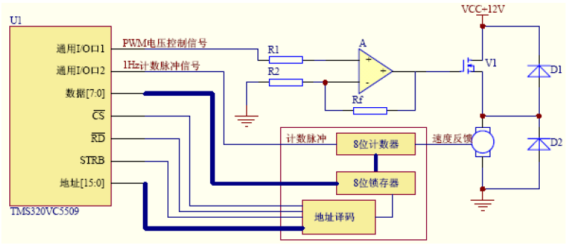
直流电机设计原理
2．数字PID 控制器
将偏差的比例(P)、积分(I)和微分(D)通过线性组合构成控制量，用这一控制量对被控对象进行控制，这样的控制器称PID 控制器。
(1)模拟PID 控制原理
模拟PID 控制系统原理图如图所示。该系统由模拟PID 控制器和被控对象组成。图中，r(t)是给定值，y(t)是系统的实际输出值，给定值与实际输出值构成控制偏差e(t)：e(t)=r(t)-y(t)，e(t)作为PID 控制器的输入，u(t)作为PID 控制器的输出和被控对象的输入。所以模拟PID 控制器的控制规律为
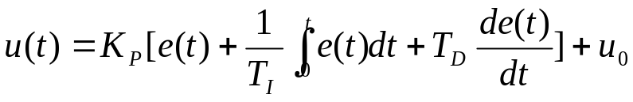 （1）
其中： K P ——比例系数，T I ——积分常数，T D ——微分常数，u 0 ——控制常量

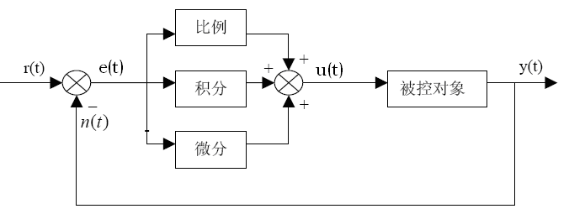
PID各环节作用：
比例环节的作用是对偏差瞬间做出快速反应。偏差一旦产生，控制器立即产生控制作用，使控制量向减少偏差的方向变化。控制作用的强弱取决于比例系数P K ， P K 越大，控制越强，但过大的P K 会导致系统震荡，破坏系统的稳定性。
积分环节的作用是把偏差的积累作为输出。在控制过程中，只要有偏差存在，积分环节的输出就会不断增大。直到偏差e(t)=0，输出的u(t)才可能维持在某一常量，使系统在给定值r(t)不变的条件下趋于稳态。积分环节的调节作用虽然会消除静态误差，但也会降低系统的响应速度，增加系统的超调量。积分常数I T 越大，积分的积累作用越弱。增大积分常数I T会减慢静态误差的消除过程，但可以减少超调量，提高系统的稳定性。所以，必须根据实际控制的具体要求来确定I T 。
微分环节的作用是阻止偏差的变化。它是根据偏差的变化趋势(变化速度)进行控制。偏差变化越快，微分控制器的输出越大，并能在偏差值鞭打之前进行修正。微分作用的引入，将有助于减小超调量，克服震荡，使系统趋于稳定。但微分的作用对输入信号的噪声很敏感，对那些噪声大的系统一般不用微分，或在微分起作用之前先对输入信号进行滤波。适当地选择微分常数D T ，可以使微分的作用达到最优。

(2)数字PID 控制算法
由于计算机的出现，计算机进入了控制领域。人们将模拟PID 控制规律引入到计算机中来。由于计算机控制是一种采样控制，它只能根据采样使可的偏差计算控制量，而不能象模拟控制那样连续输出控制量，进行连续控制。由于这一特点，式(1-1)中的积分和微分项不能直接使用，不许进行离散化处理。离散化处理的方法为：以T 作为采样周期，k 作为采样序号，则离散采样时间kT 对应着连续时间t，用求和的形式代替积分，用增量的形式代替微分，可得到如下表达式：

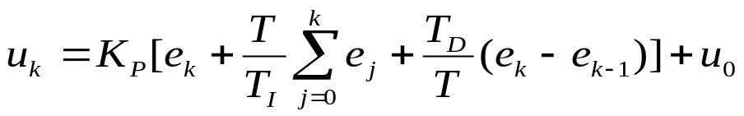 （2）
如果只需要计算控制量的增量k u ∆ ，可以使用增量式PID 控制算法。由式(1-3)可得控制器在第k-1 个采样时刻的输出值为：
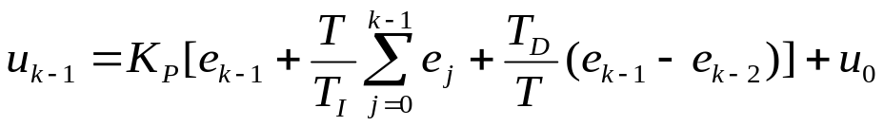 （3）
将(2)与(3)相减，就可以得到增量式PID 控制算法公式为

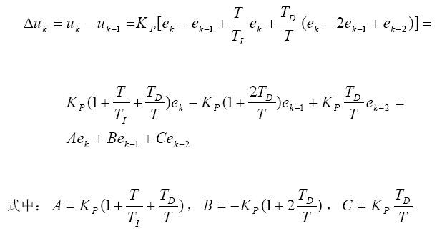

由上式可以看出，如果计算机控制系统采用恒定的采样周期T,一旦确定了A、B、C，只要用前后3 次测量值的偏差，就可以由上式求出控制增量。
(3)程序设计
控制环节：系统维护一个全局变量pwm，计算控制电机绕组电压的PWM 波形的占空比，取值越大，通过电机的电流越多，电机加速，反之，占空比越小电机越慢。
采样环节：由于电机速度反馈信号频率为几十赫兹，所以设计测量周期较长，这样保证偶然偏差值较少发生，但系统“反应”较慢。采样脉冲设计为1 赫兹的方波信号。测量的结果为电机转动圈数，比如测速结果为84，则实际转速为84 转/秒。
计算环节：利用公式(1-6)，取A=0.6、B=0.2、C=0.1，直接由测速结果计算出占空比调节增量，计算中限制了增量的最大值不能超过10，以免引起太大的电流波动。
显示：在每次调节电机转速时刷新显示各参数。“设定”为实验者指定电机转速，单位为“转
/秒”；“测速”为通过采样环节得到的电机速度测量值，单位也为“转/秒”；“误差”指速
度测量值与设定值之差；“调整”为通过PID 算法得到并付诸调整的调整值，调整对象为
占空比；“占空比”当前采用的占空比；“输入”通过小键盘输入新的转速设置，按“Enter”
键生效。
9． 序流程图：见下页
四．实验步骤
1．实验准备
(1)连接实验设备：
(2)将ICETEK-CTR 板的供电电源开关拨动到“开”的位置。
2．设置Code Composer Studio 2.21 在硬件仿真(Emulator)方式下运行
3．启动Code Composer Studio 2.21，选择菜单Debug→Reset CPU。
4．打开工程文件
工程目录C:\ICETEK-F2812-A-EDUlab\DSP281x_examples\lab0604-PID浏览PID.c 文件的内容，理解各语句作用。
5．编译、下载、运行程序观察结果
-单击“Debug”菜单，“Run”项，运行程序。观察ICETEK-CTR 上液晶上的显示。
6．设置电机转速
按小键盘上数字键，修改转速(单位：转/秒)，输入在液晶显示屏上可观察，按回车生效。继续观察液晶显示屏中参数在PID 控制算法下的变化。
7．结束程序运行，退出CCS。
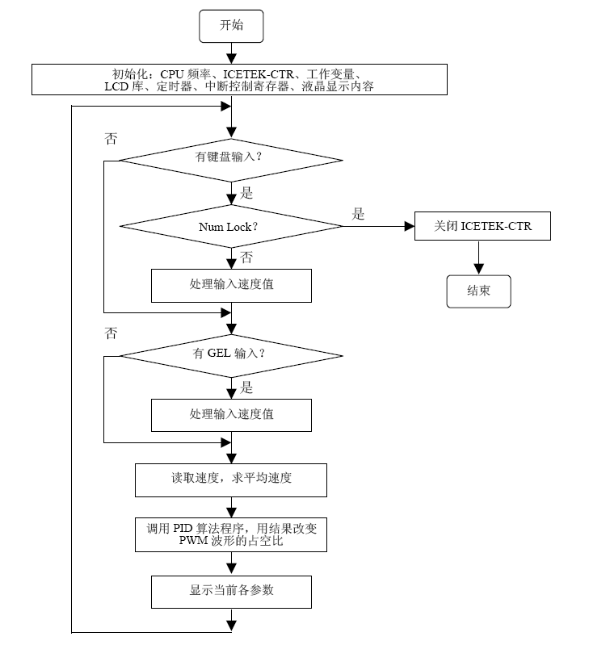
五．问题与思考
1 程序原稳定参数，当float a=0.8f,b=0.3f,c=0.2f时，电机转速始终在70转/秒上下波动，当修改后的参数为float a=0.6f,b=0.2f,c=0.1f时，电机转速始终在50转/秒上下波动.随着时间的变化转速趋向于设定值。参数a,b,c代表着PID算法里的哪些控制量？具体的作用？

a代表Kp,具体作用是增大控制器输出，减小系统的输出误差，提高精度
b代表Ki,具体作用是进一步提高系统的精度
c代表Kd,具体作用是增大阻尼比，减小超调量

- 结合课上知识，源程序中InitSysCtrl();语句在本案例中对哪几部分进行了初始化
关闭看门狗
初始化PLL时钟
初始化外设时钟

